Ha szeretsz bicajozni,
Téged is várunk!
Iskolánk 2019. október 12-én, szombaton
(Rossz, esős idő esetén egy héttel később!)
kerékpártúrát szervez a nagyszéksósi tóhoz, madárkilátóhoz és bivalyrezervátumhoz, valamint Mórahalomra és vissza (táv: 50 km).
Indulás az iskola elől: 11.00 órakor,
várható érkezés: 17.00 óra
Felszerelés: jó állapotú kerékpár, pumpa, kerékpárjavító eszközök, fényvisszaverő mellény, napszemüveg!
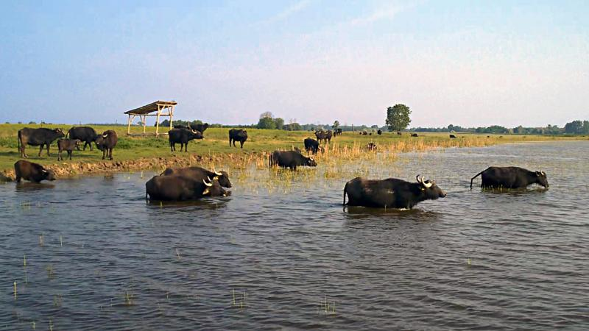
Hozz magaddal: személyi igazolványt, lakcímkártyát, TAJ kártyát, telefont, szendvicset és innivalót!
Időjárásnak megfelelő öltözetben gyere!
Jelentkezés: Barna Zoltán ig.h.-nél és az osztályfőnököknél

